**Data: 24.03.2020**

**Zespołowe przedsięwzięcie inżynierskie**

**Rok akademicki 2019/20 Semestr letni**

**Termin zajęć: Czwartek, 15:15-18:45**

**Zespół nr 4**

**Skład zespołu:** Karol Belina, Dominik Bordzio, Piotrek Kosturek, Patryk Mazurek

Calendarola

Release 1, sprint 1

## Historyjki użytkownika pozostałe do wykonania po poprzednich sprintach (stan początkowy *Product Backlog*):

1. Jako użytkownik chcę móc zaimportować wszystkie wydarzenia z mojego kalendarza Google, aby móc od razu planować na ich podstawie.
2. Jako użytkownik chcę mieć widok kalendarza w formie linii czasu, aby dokładnie widzieć na przestrzeni godzin jak został rozplanowany czas.
3. Jako użytkownik chcę mieć widok kalendarza w formie klasycznej – miesiąca, aby móc podejrzeć wydarzenia i zadania w dalszej przyszłości.
4. Jako użytkownik chcę dodawać wydarzenia i zadania do kalendarza, aby lepiej dostosować sobie rozkład dnia.
5. Jako użytkownik chcę móc przesuwać zaplanowane wydarzenia i zadania w kalendarzu, aby w szybki sposób zmienić jego termin.
6. Jako użytkownik chcę definiować i modyfikować nazwę, opis, termin rozpoczęcia i zakończenia, cykliczność, miejsce odbycia wydarzenia, aby mieć nad nim pełną kontrolę i móc go poprawić w razie pomyłki
7. Jako użytkownik chcę definiować i modyfikować nazwę, opis, planowany czas trwania, miejsce odbycia, ograniczenia (czasowe, następstwa, podzielność, cykliczność) i priorytet zadania, aby w kolejność zadań mogła być lepiej dla mnie dopasowana.
8. Jako użytkownik chcę podać swoje preferencje (np. godziny snu), aby automatyczne harmonogramowanie je uwzględniało.
9. Jako użytkownik chcę usuwać zadania i wydarzenia wykonane lub anulowane, aby nie zajmowały niepotrzebnie miejsce.
10. Jako użytkownik chcę, aby harmonogramowanie zaplanowanych zadań i wydarzeń odbywało się automatycznie, ponieważ ułatwi mi to organizację czasu.
11. Jako użytkownik chcę mieć możliwość rejestracji i logowania, aby mieć dostęp do własnego, prywatnego kalendarza.

## Cel sprintu:

Zbudowanie podstawowego szkieletu aplikacji

## Data rozpoczęcia / zakończenia:

05.03.2020 / 19.03.2020

## Historyjki użytkownika wybrane do wykonania w ramach sprintu:

* 2. Jako użytkownik chcę mieć widok kalendarza w formie linii czasu, aby dokładnie widzieć na przestrzeni godzin jak został rozplanowany czas.
* 4. Jako użytkownik chcę dodawać wydarzenia i zadania do kalendarza, aby lepiej dostosować sobie rozkład dnia.

# Zadania sprintu:

|  |  |  |  |  |  |  |
| --- | --- | --- | --- | --- | --- | --- |
|  | Historyjka | Wykonawca | Status | Estymacja | Wykonanie | Pozostało |
| Bazowy model danych | 4. | PM | Wykonane | 2h | 2h | 0h |
| Kalendarz z scrollem | 2. | PK + KB | Wykonane | 8h | 4h + 3h | 1h |
| Dodanie ekranu dodawania wydarzenia | 2. | DB | Wykonane | 2,5h | 2,5h | 0h |

* Bazowy model danych – kod, podstawowe szkielety klas + atrybuty
* Kalendarz z scrollem  
  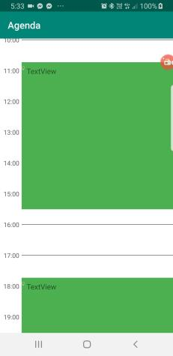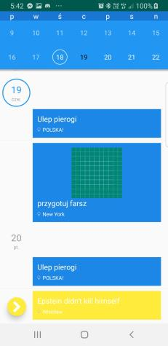
* Dodanie ekranu dodawania wydarzenia  
  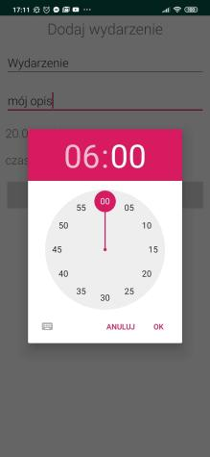 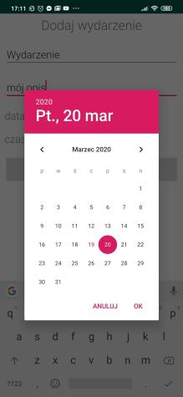

# Wykres wypalania (*burndown chart*)

## Historyjki użytkownika do wykonania w ramach kolejnych sprintów (pozostałe; stan końcowy *Product Backlog*):

1. Jako użytkownik chcę móc zaimportować wszystkie wydarzenia z mojego kalendarza Google, aby móc od razu planować na ich podstawie.
2. *Jako użytkownik chcę mieć widok kalendarza w formie linii czasu, aby dokładnie widzieć na przestrzeni godzin jak został rozplanowany czas. – historyjka niedokończona, kontynuacja w następnym sprincie*
3. Jako użytkownik chcę mieć widok kalendarza w formie klasycznej – miesiąca, aby móc podejrzeć wydarzenia i zadania w dalszej przyszłości.
4. *Jako użytkownik chcę dodawać wydarzenia i zadania do kalendarza, aby lepiej dostosować sobie rozkład dnia. – historyjka niedokończona, kontynuacja w następnym sprincie*
5. Jako użytkownik chcę móc przesuwać zaplanowane wydarzenia i zadania w kalendarzu, aby w szybki sposób zmienić jego termin.
6. Jako użytkownik chcę definiować i modyfikować nazwę, opis, termin rozpoczęcia i zakończenia, cykliczność, miejsce odbycia wydarzenia, aby mieć nad nim pełną kontrolę i móc go poprawić w razie pomyłki
7. Jako użytkownik chcę definiować i modyfikować nazwę, opis, planowany czas trwania, miejsce odbycia, ograniczenia (czasowe, następstwa, podzielność, cykliczność) i priorytet zadania, aby w kolejność zadań mogła być lepiej dla mnie dopasowana.
8. Jako użytkownik chcę podać swoje preferencje (np. godziny snu), aby automatyczne harmonogramowanie je uwzględniało.
9. Jako użytkownik chcę usuwać zadania i wydarzenia wykonane lub anulowane, aby nie zajmowały niepotrzebnie miejsce.
10. Jako użytkownik chcę, aby harmonogramowanie zaplanowanych zadań i wydarzeń odbywało się automatycznie, ponieważ ułatwi mi to organizację czasu.
11. Jako użytkownik chcę mieć możliwość rejestracji i logowania, aby mieć dostęp do własnego, prywatnego kalendarza.

# Plan kolejnego sprintu (zadania następnego sprintu):

|  |  |  |  |
| --- | --- | --- | --- |
|  | Historyjka | Wykonawca | Estymacja |
| Możliwość dodania zadania do agendy (kalendarza z scrollem) | 2 | PK | 2h |
| Upiększenie agendy | 2 | PK | 3h |
| Widok dodania zadania | 4 | DB | 2,5h |
| Połączenie widoku kalendarza klasycznego z widokiem agendy | 3, 4 | KB | 3h |
| Połączenie widoków dodawania z faktycznym zapisywaniem wydarzenia / zadania | 4 | PM | 3,5h |